**Diagrama de Actividades de casos de uso**

* 1. **Tomar Pedido**

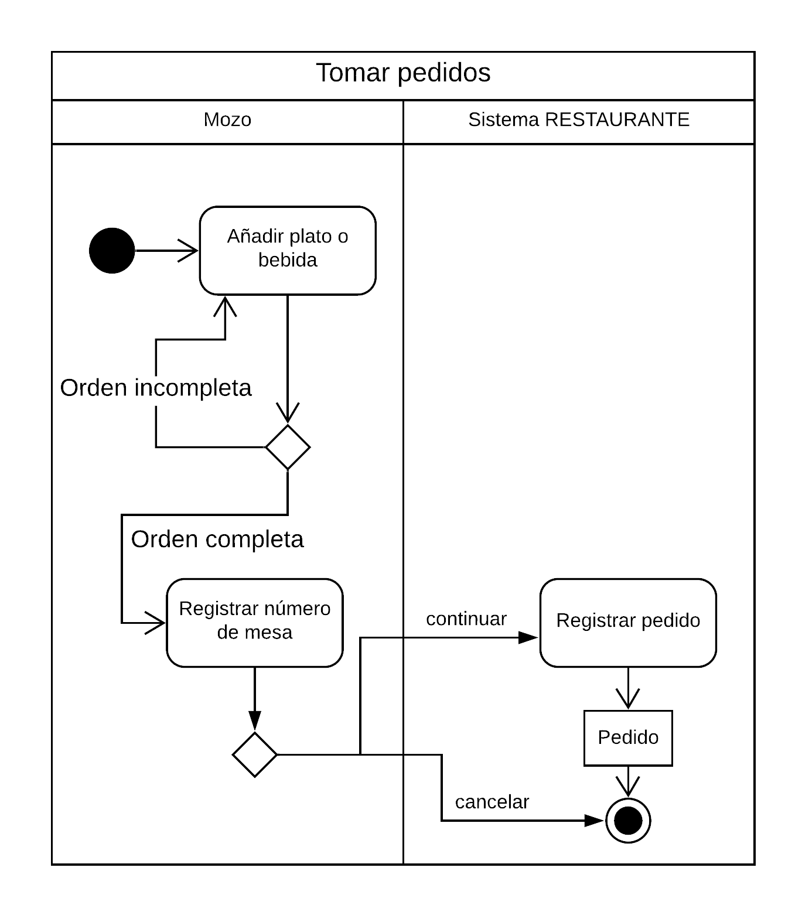

* 1. **Administrar Reservas**
     1. **Añadir**

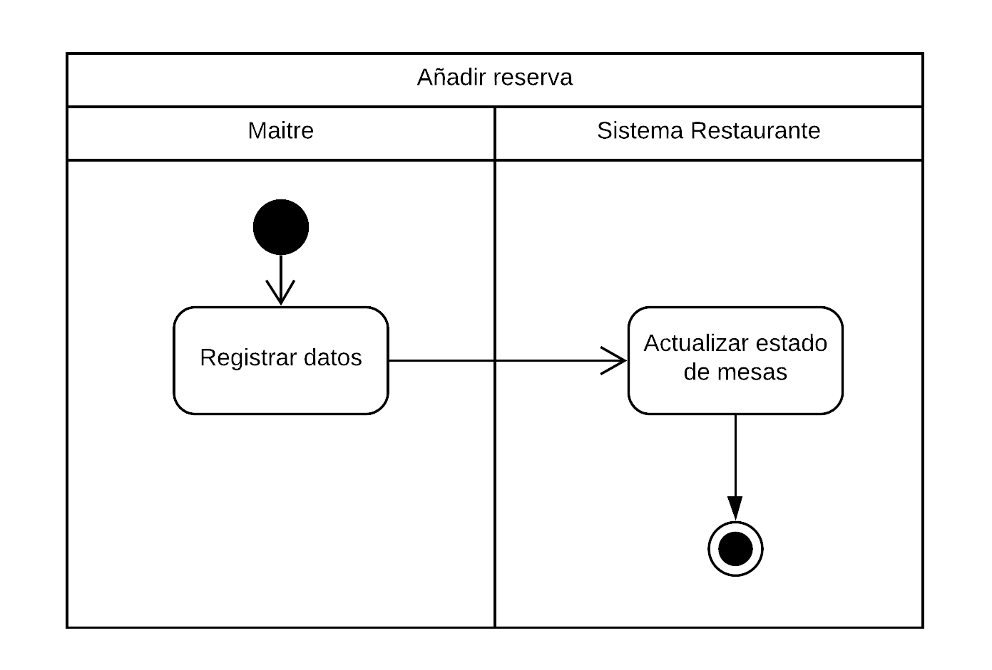

* + 1. **Modificar**

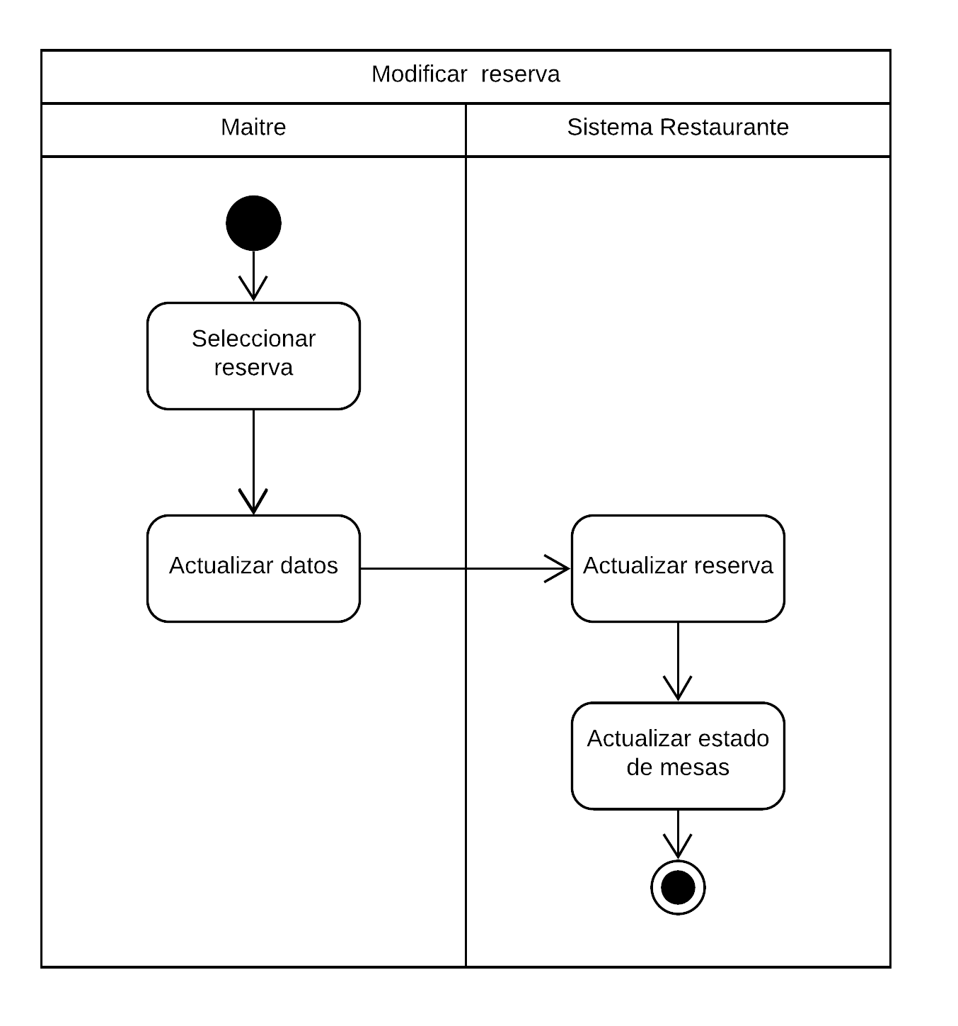

* + 1. **Eliminar**

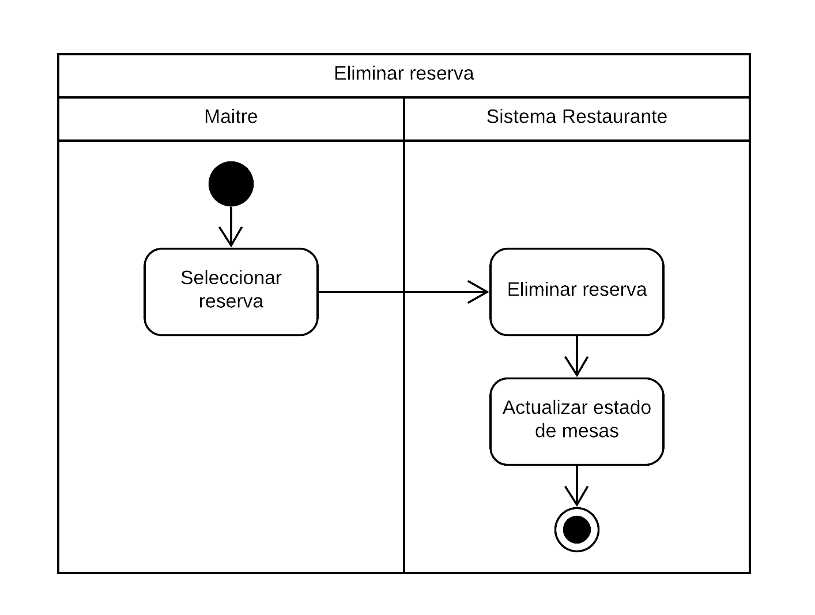

* 1. **Diseñar Carta**

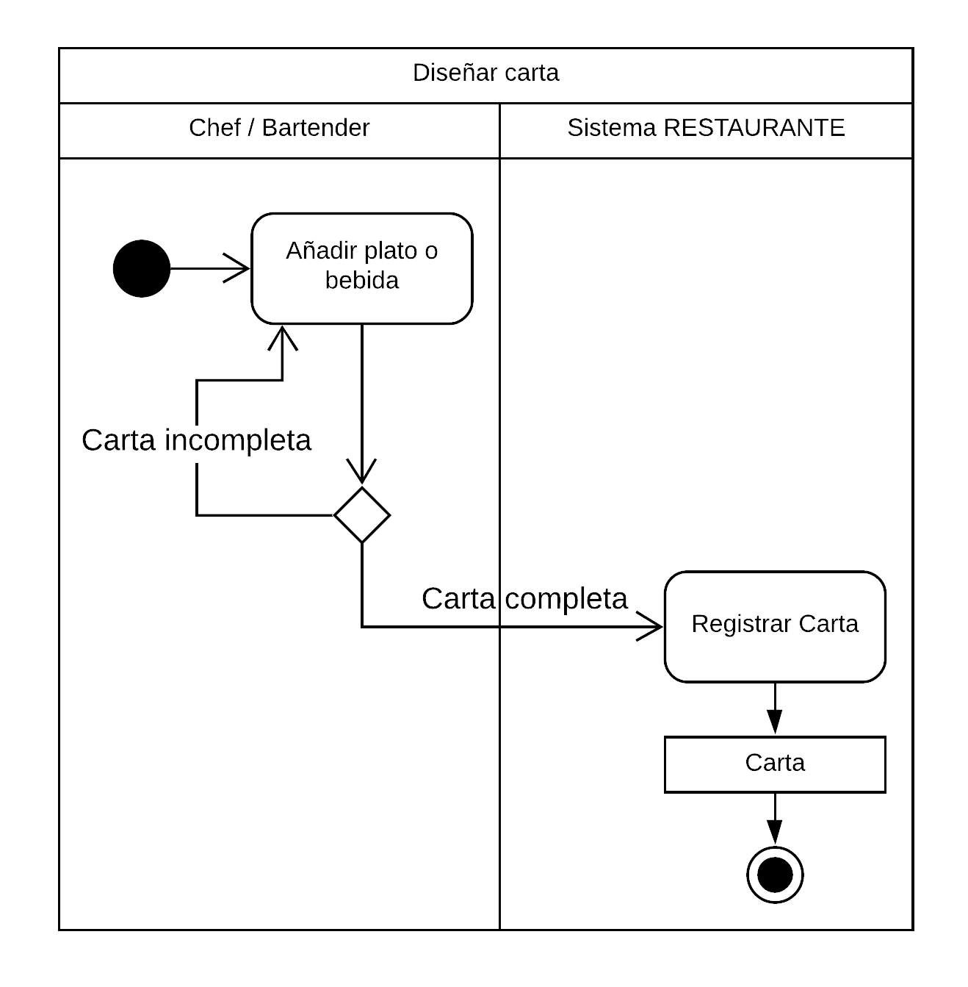

* + 1. **Añadir elemento a la carta**

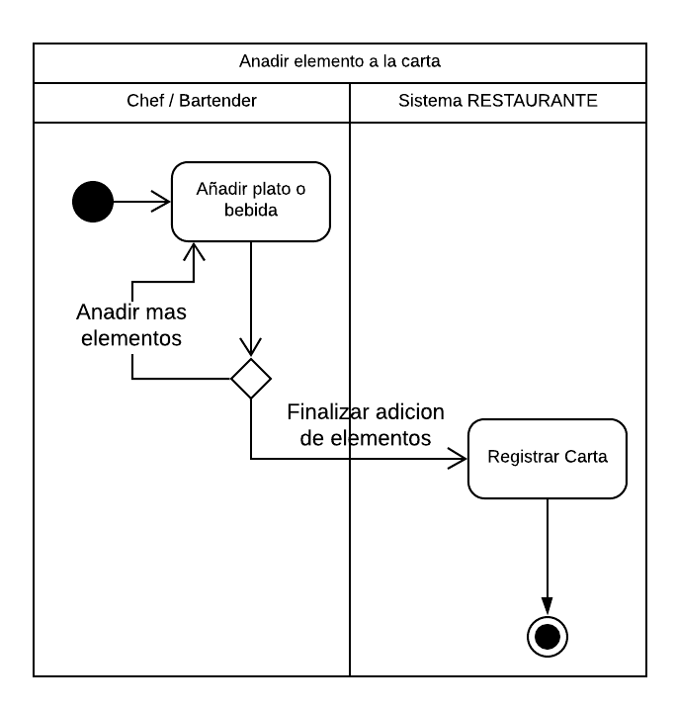

* + 1. **Eliminar elemento de la carta**

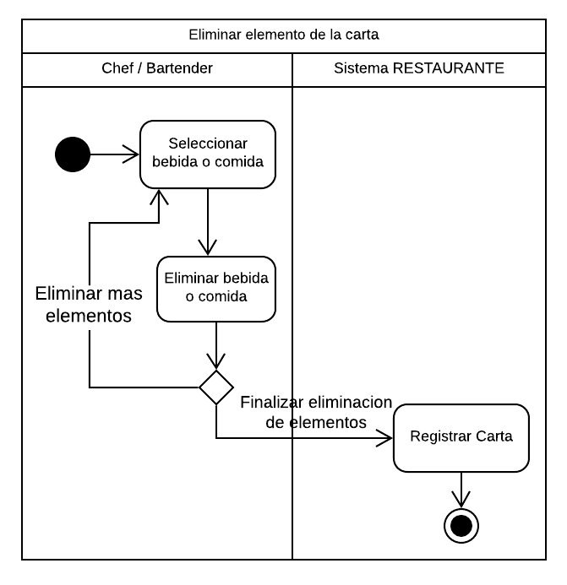

* + 1. **Modificar elemento de la carta**

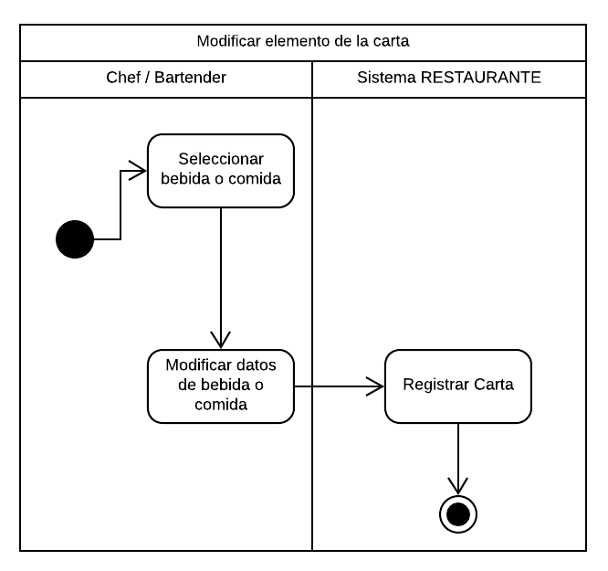

* 1. **Emitir Boleta**

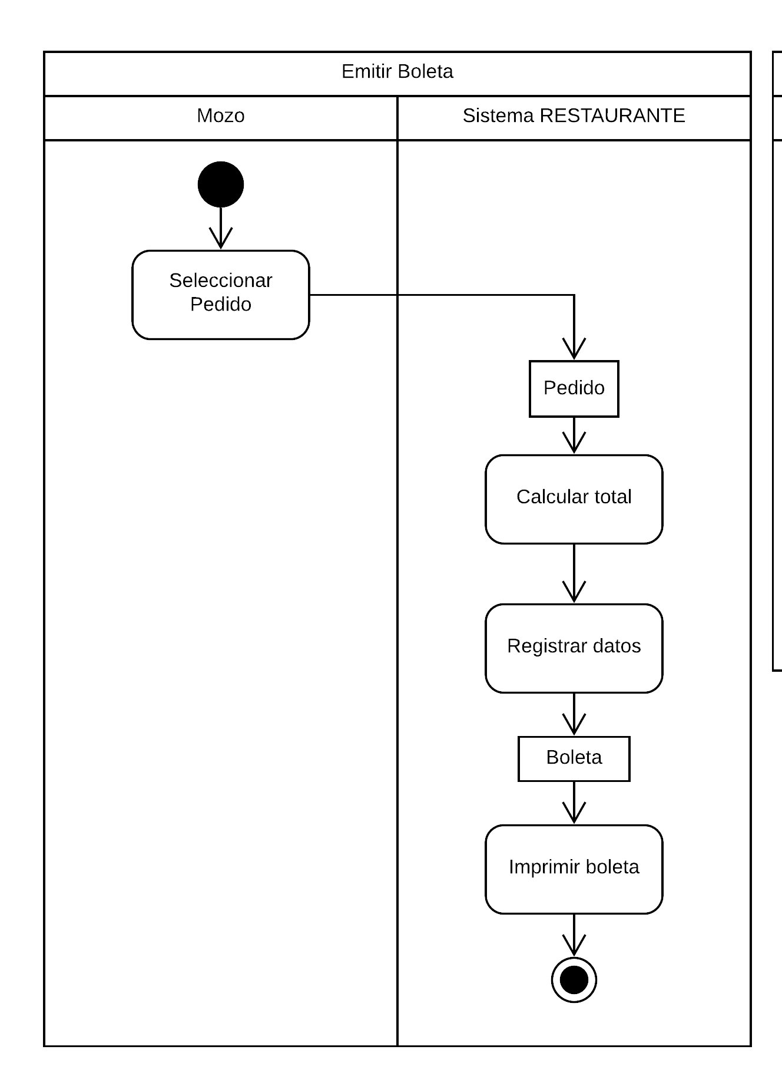

* 1. **Cobrar boleta**

Corrección para un mejor entendimiento “cobrar boleta” en vez de “pagar boleta”.

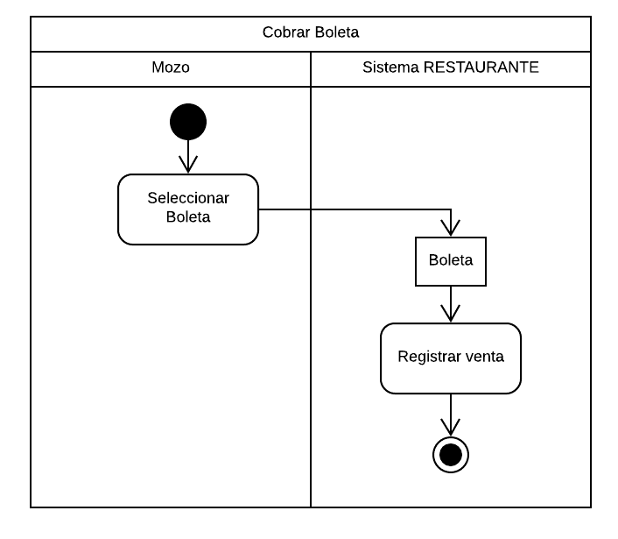

* 1. **Comprar suministro**

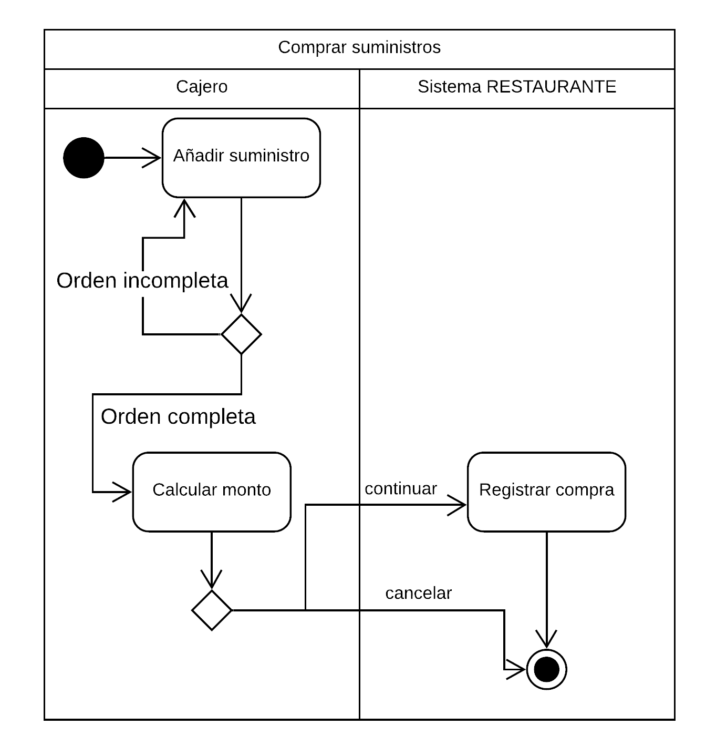

* 1. **Visualizar ventas**

